实验三 白盒测试 实验报告
课程名称 | 软件质量保证与测试（1960673） | 实验名称 | 白盒测试（基本路径法）
学 号 | ________ | 姓 名 | ________
专业班级 | 软件工程 ____ 班 | 实验地点 | 华信软件学院 B514 机房
实验日期 | 2026.12.7（第15周）、2026.12.14（第16周） | 指导教师 | ________
成 绩

一、实验说明

1. 实验目的
- 理解白盒测试的概念：依据程序内部逻辑结构设计测试用例；
- 理解为什么要在开发过程中进行白盒测试；
- 熟练掌握基本路径测试法：画控制流图、计算环路复杂度、导出独立路径、设计用例；
- 掌握 CppUnit 单元测试框架的配置与使用。

2. 实验内容
用基本路径法对下面的冒泡排序算法进行白盒测试，数组 a 的长度为 10：
void BubbleSort(int a[])
{
int i, j, temp;
for (j = 0; j < 9; j++)
{
for (i = 0; i < 10 - j; i++)
if (a[i] > a[i + 1])
{
temp = a[i];
a[i] = a[i + 1];
a[i + 1] = temp;
}
}
}
要求：
- 绘制程序流程图、流图，给出测试路径；
- 编写测试用例；
- 用 CppUnit 选择测试用例进行测试，并给出测试结果。

3. 实验环境
Windows 10/11 + Visual Studio 2022 + CppUnit 1.15（Linux 下用 g++ + libcppunit-dev 同样可以编译运行）。

4. 实验步骤
- 绘制程序流程图和控制流图；
- 计算环路复杂度，给出独立路径；
- 根据独立路径设计测试用例（输入、期望输出）；
- 在 VS 中配置 CppUnit，编译生成 cppunit.lib；
- 建立工程 bsort 实现冒泡排序；
- 建立测试项目 testBubbleSort 编写测试程序（共 5 个文件）；
- 运行测试项目，展示测试结果。

二、实验分析

1. 程序流程图
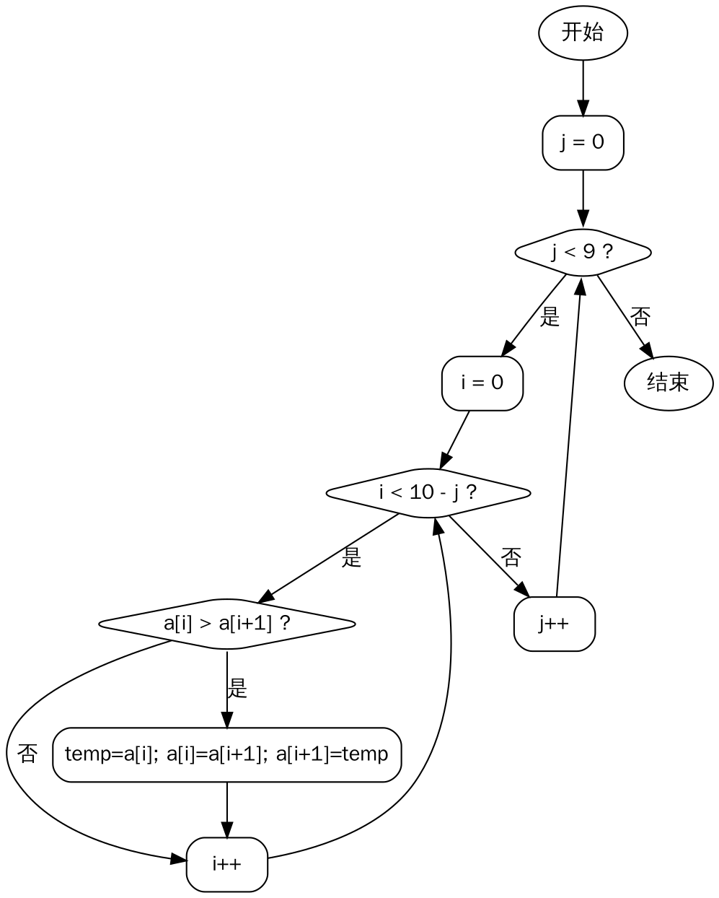

2. 控制流图（流图）
给源程序语句标号，把顺序执行的语句合并为一个节点：
节点 | 对应语句
1 | j = 0
2 | 判定 j < 9
3 | i = 0
4 | 判定 i < 10 - j
5 | 判定 a[i] > a[i + 1]
6 | 交换 temp = a[i]; a[i] = a[i+1]; a[i+1] = temp;
7 | i++
8 | j++
9 | 函数结束
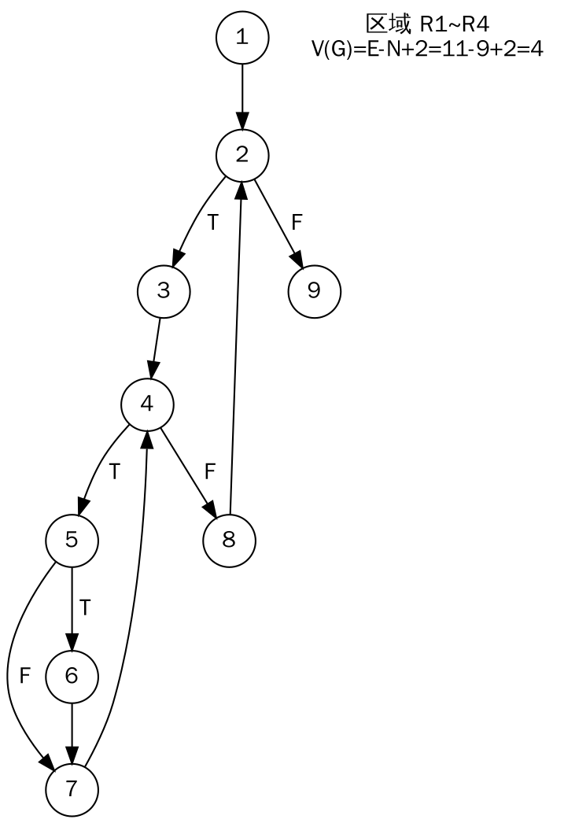

3. 环路复杂度
用三种方法计算，结果一致：
- V(G) = E − N + 2 = 11 − 9 + 2 = 4（边 E=11：1-2, 2-3, 2-9, 3-4, 4-5, 4-8, 5-6, 5-7, 6-7, 7-4, 8-2；节点 N=9）
- V(G) = P + 1 = 3 + 1 = 4（判定节点 P=3：节点 2、4、5）
- V(G) = 区域数 = 4（三个封闭区域 + 一个外部区域）
因此至少需要 4 条独立路径。

4. 独立路径
路径 | 节点序列 | 含义
Path1 | 1 → 2 → 9 | 外层循环一次都不执行
Path2 | 1 → 2 → 3 → 4 → 8 → 2 → … → 9 | 内层循环一次都不执行
Path3 | 1 → 2 → 3 → 4 → 5 → 7 → 4 → … → 8 → 2 → … → 9 | 内层循环执行，比较结果为假（不交换）
Path4 | 1 → 2 → 3 → 4 → 5 → 6 → 7 → 4 → … → 8 → 2 → … → 9 | 内层循环执行，比较结果为真（交换）
每条路径都至少包含一条其他路径没有的新边：Path1 有 2→9，Path2 有 4→8、8→2，Path3 有 5→7，Path4 有 5→6、6→7。

5. 路径可行性分析
- Path1 不可达：j 的初值为 0，第一次判定 0 < 9 必为真，外层循环不可能一次都不执行；
- Path2 不可达：j 最大为 8，此时内层条件 i < 10 - 8 = 2，i=0 时必为真，内层循环每轮至少执行一次。
这两条路径在数组长度固定为 10 时无法单独执行，但它们引入的边 2→9 和 4→8、8→2 在每次循环退出时都会经过，因此执行 Path3、Path4 的用例时这些边也被覆盖了。可执行路径为 Path3 和 Path4。

6. 白盒测试发现的缺陷：数组越界
分析节点 4、5 时发现：当 j = 0 时，内层条件为 i < 10，i 最大取 9，此时节点 5 执行 a[9] > a[10]，而数组下标只有 0~9，访问了 a[10]，数组越界。
- 这是未定义行为：可能读到相邻内存中的垃圾值并交换进数组，同时把数组中最大的元素写到数组外，破坏其他变量；
- 普通输入下排序结果有时“碰巧”正确，所以只看输出的黑盒测试很难发现，必须结合代码结构分析。
修正：把内层循环条件改为 i < 9 - j（代码中写作 ARRAY_SIZE - 1 - j）。修正后控制流图结构不变，上述路径与用例仍然适用。

三、测试用例
用例 | 覆盖路径 | 输入 a[0..9] | 期望输出
TC1 | Path3（比较恒为假，不交换） | {0, 1, 2, 3, 4, 5, 6, 7, 8, 9} | {0, 1, 2, 3, 4, 5, 6, 7, 8, 9}
TC2 | Path4（每次比较为真，交换） | {9, 8, 7, 6, 5, 4, 3, 2, 1, 0} | {0, 1, 2, 3, 4, 5, 6, 7, 8, 9}
TC3 | Path3 + Path4 混合 | {5, -3, 8, 5, 0, 12, -3, 7, 1, 5} | {-3, -3, 0, 1, 5, 5, 5, 7, 8, 12}
TC4 | 越界缺陷验证 | 长度 11 的缓冲区 {9, 8, …, 0, -1}，第 11 个元素 -1 为“哨兵” | 原算法：哨兵 -1 被排进数组、9 被写到数组外；修正后算法：哨兵保持 -1 不变

四、程序运行结果

1. 工程结构（5 个文件）
工程 | 文件 | 作用
bsort | BubbleSort.h | 声明修正后的 BubbleSort 和原版 BubbleSortOriginal
bsort | BubbleSort.cpp | 冒泡排序实现
testBubbleSort | BubbleSortTest.h | 测试类声明，用 CPPUNIT_TEST_SUITE 注册 4 个测试方法
testBubbleSort | BubbleSortTest.cpp | 测试用例实现
testBubbleSort | main.cpp | 测试入口，逐条输出测试结果
VS 配置：项目属性 → C/C++ → 附加包含目录添加 cppunit\include；链接器 → 附加库目录添加 cppunit\lib，附加依赖项添加 cppunitd.lib（Debug）或 cppunit.lib（Release）。

2. 被测代码（修正后）
void BubbleSort(int a[])
{
int i, j, temp;
for (j = 0; j < ARRAY_SIZE - 1; j++)
{
for (i = 0; i < ARRAY_SIZE - 1 - j; i++) // 原为 i < 10 - j，越界
{
if (a[i] > a[i + 1])
{
temp = a[i];
a[i] = a[i + 1];
a[i + 1] = temp;
}
}
}
}

3. 测试代码（节选）
class BubbleSortTest : public CppUnit::TestFixture
{
CPPUNIT_TEST_SUITE(BubbleSortTest);
CPPUNIT_TEST(testPath3AlreadySorted);
CPPUNIT_TEST(testPath4ReverseOrder);
CPPUNIT_TEST(testMixedWithDuplicates);
CPPUNIT_TEST(testOriginalReadsBeyondArray);
CPPUNIT_TEST_SUITE_END();
...
};
void BubbleSortTest::testPath4ReverseOrder()
{
int input[ARRAY_SIZE] = {9, 8, 7, 6, 5, 4, 3, 2, 1, 0};
int expected[ARRAY_SIZE] = {0, 1, 2, 3, 4, 5, 6, 7, 8, 9};
BubbleSort(input);
assertArrayEquals(expected, input, ARRAY_SIZE); // 逐个元素 CPPUNIT_ASSERT_EQUAL
}
void BubbleSortTest::testOriginalReadsBeyondArray()
{
int buffer[ARRAY_SIZE + 1] = {9, 8, 7, 6, 5, 4, 3, 2, 1, 0, -1};
BubbleSortOriginal(buffer);
// 断言：-1 出现在前 10 个元素中，且 buffer[10] 被改成了 9
...
}
完整代码见 bsort/ 与 testBubbleSort/。

4. 测试结果
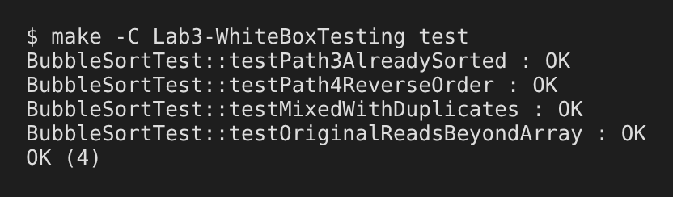
用例 | 测试方法 | 结果
TC1 | testPath3AlreadySorted | OK
TC2 | testPath4ReverseOrder | OK
TC3 | testMixedWithDuplicates | OK
TC4 | testOriginalReadsBeyondArray | OK（证实原算法越界，修正版不越界）
【截图：在 VS 中运行 testBubbleSort 的控制台输出】（若老师要求 VS 环境截图，粘贴于此）

五、实验体会
- 基本路径法给出了“最少要测多少”。 计算出环路复杂度为 4 后，就知道至少需要 4 条独立路径，设计用例有了明确的依据，不会遗漏分支，也不会盲目堆砌用例。
- 白盒测试能发现黑盒测试发现不了的缺陷。 本次在画流图、分析内层循环边界时发现了 i < 10 - j 导致访问 a[10] 的越界错误。用 TC2 这样的普通输入运行原代码，输出有时完全正确，只看输入输出很难察觉；而通过“哨兵”元素（TC4），越界被测试明确地证实了。
- 并非所有独立路径都可执行。 Path1、Path2 在数组长度固定时不可达。这说明设计用例时不能机械套用路径，还要结合程序语义分析可行性，并说明不可达路径的边是如何被其他用例覆盖的。
- 单元测试框架让测试可以重复执行。 CppUnit 的断言宏和测试套件把用例固化为代码，修改排序算法后重新编译运行即可得到全部结果，测试失败时还会指出具体出错的数组下标，便于定位问题。
- 白盒和黑盒互为补充。 实验二从需求出发验证“做得对不对”，本实验从代码结构出发验证“每条路径都走过、边界都正确”，两种方法结合才能更全面地保证软件质量。

